№  п/п | Ф.И.О. педагога | Название программы | Срок реализации | Возраст детей | Краткая характеристика программы
Художественная направленность

1 | Соболева  Елена  Геннадьевна  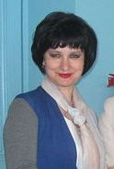  Образование высшее,  первая категория | «Элегия» | 3 | 6-17 | Программа представляет собой синтез классической, народной и современной хореографии, то есть широкий спектр хореографического образования. Это способствует активному приобщению детей к искусству танца, создает дружный, трудоспособный, целеустремленный, танцевальный коллектив, учит детей красоте и выразительности движений, формирует фигуру, развивает силу, выносливость, ловкость и координацию, выявляет индивидуальные возможности воспитанника.

